4ème - « Rédiger en groupe un article sur la situation de la liberté d’expression en Iran à partir d’un dessin de presse ».
Thème annuel : 4e - Défendre les droits et les libertés
Sous-thème : I. L’État de droit et les libertés
Notion(s) abordée(s) : liberté et droits fondamentaux, libertés individuelles et collectives, État de droit.

ModalitÉs d’Évaluation
Format : Évaluation formative
Acteurs : Les élèves (auto-évaluation) et l’enseignant

OBJECTIFS DE L’Évaluation
Notions, connaissances : liberté d’expression et liberté de la presse, démocratie, État de droit, démocratie, dictature.

Compétences :
- Pratiquer différents langages : écrire pour construire sa pensée et son savoir. Écrire pour informer.
- Coopérer et mutualiser : organiser son travail dans le cadre d’un groupe.
- Analyser et comprendre les documents : extraire des informations pertinentes pour répondre à une question portant sur un document ou plusieurs documents, les classer, les hiérarchiser.

Compétences civiques et citoyennes :
- Valeurs et principes auxquels on se réfère (liberté, État de droit).
- Des domaines de connaissances : information et médias, démocratie.
- Des attitudes : équilibre entre l’initiative individuelle et l’acceptation des règles communes.
- Des aptitudes : réflexion et discernement.

RÉSUMÉ de la situation d’Évaluation
L’objectif est de travailler la partie du thème 1 consacrée à la question des libertés et des droits fondamentaux sous la forme d’une évaluation formative. Cela permet à l’élève de se situer dans l’acquisition des compétences et connaissances grâce à une grille descriptive de correction (annexe 5) permettant une auto-évaluation vérifiée par le professeur, et des feedbacks collectifs en fin de séance.
Pour l’évaluation formative présentée, les élèves travaillent en groupes sur les deux tiers du temps de l’activité présentée. L’objectif formel est qu’ils aboutissent à la rédaction d’un article de presse sur la situation de la liberté d’expression en Iran (donc écrire pour informer), à partir de l’étude d’un dessin de presse extrait d’une campagne de soutien à la dessinatrice Atena Farghadani emprisonnée en 2023 (aujourd’hui libérée). A la suite de cette étude, il s’agira de faire réfléchir à la situation internationale et au cas de la France dans une mise en perspective.

DESCRIPTION de la dÉmarche et de la PROPOSITION
(activitÉs ÉlÈves et professeur)

Place de la séquence dans le thème :
Le thème 1 doit être traité en 9h. Il comprend une réflexion sur les libertés, l’Etat de droit et ses garanties, l’ordre public, la justice et les institutions judiciaires. Dans la première séquence du thème, nous proposons ici la description d’un travail axé autour l’exercice des libertés (notamment la liberté d’expression) comme pilier de l’Etat de droit démocratique. La question posée aux élèves est la suivante : Pourquoi peut-on dire que l’exercice de la liberté d’expression est un pilier de la démocratie ?

Description générale de la séquence : 5h
En amont des séances proposées, lors d’une activité introductive, les élèves ont défini la notion de liberté, différencié libertés individuelles et libertés collectives et analysé une chronologie de l’acquisition de ces libertés en France.
Grâce à un travail d’analyse simple donné à la maison (annexe 1) sur la carte de Reporters sans Frontières le lien entre régime démocratique (état de droit) et l’exercice des libertés est rapidement fait. Il constitue l’introduction des 2h consacrées à l’activité de rédaction d’un article qui donne lieu à l’évaluation formative proprement dite (annexes 2 à 4). Cet exercice de rédaction permet une réflexion méthodologique, par le biais d’une auto-évaluation (annexe 5) et d’un feedback, sur la rédaction et le travail d’écriture de l’information.
La 3ème heure est le temps de la mise en perspective. L’analyse d’une situation (ici iranienne) permet d’entrer dans une réflexion comparative sur la question de l’exercice de la liberté d’expression à l’échelle internationale.
On peut terminer ces 3 séances en revenant sur le cas français (thématique de l’ordre public) en traitant de la presse audiovisuelle et du rôle de l’ARCOM. La liberté de la presse est limitée par la loi. Ces limites peuvent sauvegarder le débat démocratique.
En aval, comme le montre le tableau de séquence présenté en annexe (annexe 6), il est possible de questionner les élèves sur leur exercice individuel de la liberté à travers leur usage du téléphone portable. La question qui leur est posée est la suivante : Est-on libre quand on est accro ? L’étude de la chanson et clip associé d’Angèle Amour, haine et danger (2021) permet d’initier le débat.
Cette séquence permet d’emboîter différentes échelles d’analyse sur la question des libertés, depuis le cadre général et conceptuel jusqu’aux collégiens et leurs pratiques.

Présentation de la proposition d’évaluation formative (3h)
Travail préparatoire (hors classe) : un travail simple de relevé d’informations sur la carte proposée par RSF intitulée « Classement mondial de la liberté de la presse » est soumis aux élèves. Ce travail permet en outre de se familiariser avec le site de RSF (qui servira plus tard) > annexe 1.

Etape 1 : 15 minutes.
Après une reprise rapide de leur travail sur RSF un constat peut être établi : la liberté d’expression est un droit fondamental non partagé dans le monde.

Etape 2 : 15 minutes
Le professeur projette au tableau le dessin de presse réalisé par Amorin en juin 2024 pour l’association Cartooning for peace (annexe 2). Une grille d’analyse est soumise aux élèves, ce qui leur permet de comprendre et analyser le contenu du dessin (annexe 2). Après un rapide temps autonome, l’analyse est achevée en cours dialogué. Le dessin est simple à comprendre mais des éléments de contextualisation sont nécessaires, ce qui engage les élèves dans un travail « d’enquête journalistique ».

Etape 3 : 35 minutes
Les élèves travaillent en groupe. Si l’établissement possède une classe mobile, le travail se fait en salle de classe (ou en salle informatique) à partir d’une fiche de travail préparé par l’enseignant.
Ils doivent comprendre la situation d’Atena Farghahdani grâce au site Cartooning for peace et la situation de la liberté d’expression en Iran grâce au site de RSF. Ils remplissent une carte mentale en prélevant des informations.
L’objectif est de rentrer dans une démarche journalistique et de répondre aux questions : Qui ? Quoi ? Où ? Comment ? Pourquoi ? Quand ? … (annexe 3)

Etape 4 : 40-50 minutes
Le groupe rédige un article (annexe 4) ; la principale compétence travaillée est l’argumentation. Ils doivent discuter du titre, rédiger un chapô, légender le dessin d’Amorin, expliquer le cas précis de la dessinatrice et la situation de la liberté d’expression en Iran. Les élèves disposent d’un document d’appui à compléter (possibilité de différenciation). Après avoir regardé la grille d’évaluation fournie, ils finalisent leur article et le déposent sur l’ENT ou un espace de partage numérique. Ils s’auto évaluent (annexe 5).
L’article peut aussi être rédigé sur papier (la version numérique est accessoire).
Etape 5 : 15 minutes
A la suite de la présentation de différents articles par le professeur, les élèves choisiront le meilleur titre et le meilleur article sur Atena Farghadani. Le professeur doit veiller à ce que les élèves argumentent, à l’oral, en justifiant leurs choix. Les élèves peuvent ainsi, notamment, s’appuyer sur la grille d’évaluation travaillée en étape 4. L’enseignant pourra dès lors reproduire pour la classe les deux ou trois versions choisies (« finalisées ») par les élèves et les rendre publiques (ENT, mur de la classe, du CDI, padlet etc.).

Etape 6 : mise en perspective 40 minutes
Pour terminer, l’enseignant, en revenant sur la carte de RSF et la définition de la liberté de la presse, identifiera avec les élèves les contextes les plus difficiles pour produire une information fiable, plurielle ainsi que les contextes les plus dangereux pour les journalistes.
Il mettra aussi en valeur le fait que l’exercice de la liberté d’expression permet le fonctionnement de la démocratie et qu’il est garanti par l’Etat de droit. En terminant par une video sur l’Arcom, le professeur rappellera que la liberté de la presse (ici audiovisuelle) n’est pas la liberté de tout dire et qu’elle a des limites.

PLACE DES COMPÉtences ÉvaluÉes dans LA PROGRESSION ANNUELLE
Le chapitre prend place en début d’année. Les compétences sont transversales (pratiquer différents langages, coopérer, analyser). Elles peuvent être souvent mobilisées dans l’année en histoire-géographie autant qu’en EMC.
La démarche EMI (fabrication d’un contenu médiatique) peut être remobilisée plus tard dans l’année lors du 2ème thème, quand est abordée la notion de guerre informationnelle (interrogation sur le contexte et la fiabilité des sources).
Des connaissances seront par ailleurs réinvesties dans le programme de 3ème (les acteurs du jeu démocratique : l’opinion).

Autre(s) modalitÉ(s) de travail et d’Évaluation possible(s)
Il est possible de construire des groupes sur plusieurs exemples internationaux qui interrogent la liberté d’expression dans une perspective comparative. L’analyse pourrait débuter par un dessin de presse, une biographie de journaliste etc. On pourrait alors imaginer la rédaction de plusieurs articles différents (situation de conflits, régime non démocratique, démocrature, démocratie).
Des modalités de différenciation peuvent être mises en place : contenu/ rendu de la tâche finale.
Le travail présenté ici peut aussi donner lieu à l’évaluation de la compétence orale par la création d’un podcast.
Prolongement interdisciplinaire : un travail avec le professeur de français et/ou documentaliste et/ou d’Arts plastiques permettrait d’élaborer un numéro spécial d’un journal scolaire autour de la question des libertés.

DOCUMENTs Supports

Annexe 1 : La liberté de la presse dans le monde (travail préparatoire)
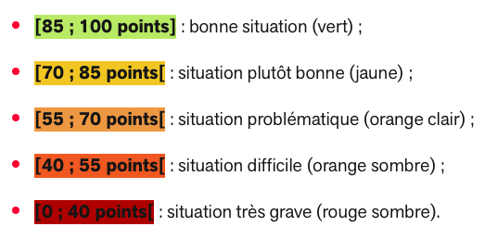
L’édition 2025 du Classement mondial de la liberté de la presse, qui évalue les conditions d’exercice du journalisme dans 180 pays et territoires (publié en mai 2025).
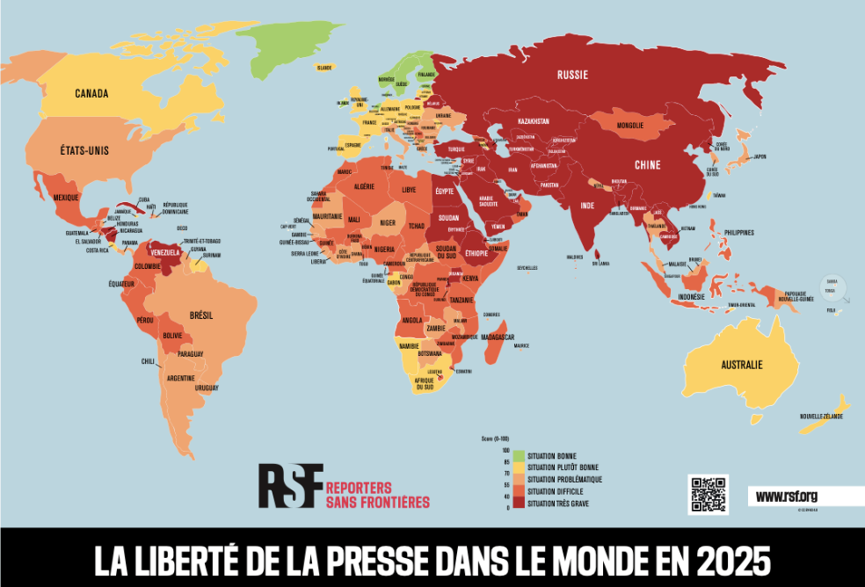
En 2025, plus d’une personne sur deux vit dans un pays où la liberté de la presse est gravement menacée - soit 4,25 milliards d’habitants répartis dans 42 pays désormais en rouge vif sur la carte du Classement mondial de la liberté de la presse de Reporters sans frontières (RSF).
Site : RSF.org.
La liberté de la presse dans le monde en 2025, Reporters sans Frontières (RSF), publiée le 14 mai 2025 sur le site https://rsf.org

Définition de la liberté de la presse selon RSF : « La liberté de la presse est la possibilité effective pour les journalistes, en tant qu’individus et en tant que collectifs, de sélectionner, produire et diffuser des informations dans l’intérêt général, indépendamment des interférences politiques, économiques, légales et sociales, et sans menaces pour leur sécurité physique et mentale. »

Consignes
- Présentez le document (carte).
- Identifiez un pays pour chaque type de situation.
- La liberté de la presse est-elle un droit respecté partout dans le monde ? Justifiez votre réponse.
D’après la définition de la liberté de la presse par RSF, distinguez les missions du journaliste et les conditions favorables à ses missions (surligne de deux couleurs différentes).

Différenciation possible : simplifier le contenu de la définition de la liberté de la presse par RSF.

Exemple 1 :
« La liberté de la presse, c'est quand les journalistes peuvent choisir, créer et partager des informations importantes pour tout le monde. Ils doivent pouvoir le faire sans que des personnes ou des groupes essaient de les en empêcher pour des raisons politiques, économiques, légales ou sociales. Et ils doivent pouvoir le faire sans avoir peur pour leur sécurité ou leur bien-être. »

Exemple 2 :
« La liberté de la presse, c'est quand les journalistes peuvent travailler librement. Ils peuvent choisir et partager des informations importantes sans être arrêtés ou menacés. Personne ne doit les empêcher de faire leur travail, pas même le gouvernement ou des groupes puissants. »

Annexe 2 : Mise en place et analyse d’un dessin de presse

Etape 1 : Étude de dessin de presse

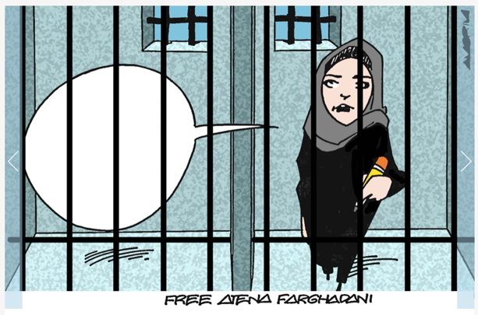
Dessin réalisé par Amorin (Brésil) juin 2024. Campagne internationale en faveur d’Atena Farghadani
Site de l’association Cartooning for peace.

Compétence : analyser et comprendre un document.
Présente le document  (auteur, date, site, titre s’il y a lieu, sujet) | …………………………………………………………………………………………………………………………………………………………………………………………………………………………………………………………………………………………………………………………………………………………………………………………………………………………………………………………………………………………………………………………………………………..
Description :  ce que je vois (personnages croqués, expression et gestuelle des personnages, couleur, lieu choisi, grandes lignes de composition) | …………………………………………………………………………………………………………………………………………………………………………………………………………………………………………………………………………………………………………………………………………………………………………………………………………………………………………………………………………………………………………………………………………………………………………………………………………………………………………………………………………………………………………………………………………………………………………………………………………………………………………………………………………………………………………………………………………………………………………………………………………………………………………………………………………………………………………
Interprétation :  Ce que je comprends | …………………………………………………………………………………………………………………………………………………………………………………………………………………………………………………………………………………………………………………………………………………………………………………………………………………………………………………………………………………………………………………………………………………..
Ce que je ne sais pas, ce qui me manque pour comprendre le dessin et la situation représentée | …………………………………………………………………………………………………………………………………………………………………………………………………………………………………………………………………………………………………………………………………………………………………………………………………………………………………………………………………………………………………………………………………………………………………………………………………………………………………………………………………………………………
Prélever des informations et comprendre. Complète la grille d’analyse ci-dessous :
A quoi sert le dessin de presse dans notre article ?

Consigne : Vous êtes journalistes, vous coopérez en juin 2024 avec le dessinateur brésilien Amorin. Vous devez rédiger un article sur la dessinatrice iranienne Atena Farghadani afin d’accompagner le dessin d’Amorin.

Annexe 3 : Comprendre la situation pour écrire l’article. Rechercher, enquêter.
Vous utiliserez deux sites :
Pour comprendre la situation précise d’Atena :
https://www. Cartooningforpeace.org/alerte-iran-atena-farghadani/
Pour comprendre la situation de l’Iran :
https://rsf.org/fr/pays/iran

Pourquoi ? Quelle est la situation de la liberté d’expression et de la presse en Iran ?

Quand Atena a-t-elle été arrêtée ? Que s’est-il passé en juin 2024 ?

Comment ce fait s’est-il passé ? Quelles sont les conditions d’arrestation et de détention d’Atena ?

Quoi ? Quel est le fait qui nous intéresse ? Pourquoi Atena est-elle en prison ?
Qui est Atena ?

Annexe 5 : Grille d’auto-évaluation (guidée et explicite)
Groupe | Maîtrise insuffisante | Maîtrise fragile | Maîtrisée | Très bonne maîtrise | NOTE
Ecrire pour structurer sa pensée et son savoir : les principes d’un article de presse | Nous avons peu rédigé ou 1 ou 2 lignes. Nous n’avons pas trouvé de titre. | Nous avons rédigé un texte court, correctement exprimé. Nous avons trouvé un titre. Le texte du chapô est le même que celui de l’article. L’orthographe est satisfaisante. | Nous avons rédigé des textes structurés. Notre titre est accrocheur. Le chapô est différent des textes. L’orthographe et la syntaxe sont bonnes. | Nous avons rédigé des textes structurés et précis. Notre titre est accrocheur. Le chapô est différent des textes. L’orthographe et la syntaxe sont bonnes. Le vocabulaire est soutenu. | /5
Maîtriser des connaissances : liberté d’expression, de la presse, Etat non démocratique, informations et médias | Nous n’avons pas compris la situation d’Atena ni le contexte en Iran. Les mots de vocabulaire ne sont pas compris | Nous avons compris l’histoire d’Atena mais nous avons du mal à comprendre la situation politique en Iran | Nous avons compris l’histoire d’Atena et la situation politique en Iran. Nous avons utilisé un vocabulaire précis mais quelques manques subsistent. | Nous avons compris l’histoire d’Atena, la situation politique en Iran et nous avons utilisé un vocabulaire précis. | /5
Extraire des informations pertinentes, réussir à synthétiser les informations | Nous n’avons pas réussi à résumer les informations données | Nous avons réussi à comprendre la situation d’Atena et à l’écrire mais nous avons beaucoup « copié » les informations des sites. | Nous avons réussi à comprendre les informations et à expliquer la situation en utilisant nos propres mots. | Nous avons réussi à comprendre les informations et à expliquer la situation en utilisant nos propres mots et en repérant les faits les plus importants. | /4
Coopérer. (1) | Sur le groupe, personne n’a travaillé. | Sur le groupe, tout le monde a cherché des informations. Vous avez eu du mal à discuter. Un seul a rédigé. | Le groupe a bien fonctionné. La rédaction s’est faite en coopération. Vous avez réussi à échanger. Il y a eu une relecture. | Le groupe a bien fonctionné. La rédaction s’est faite en coopération. Il y a eu une relecture et les avis ont été pris en compte. | /3
Coopérer (2) : le temps | Personne n’a fait attention au temps. | Nous n’avons pas réussi à respecter le temps durant tout l’exercice. | Nous avons surveillé le temps | Le temps a été contrôlé, nous avons su être efficaces. | /3
Note | Observations :

Annexe 6 : Présentation de la séquence

Thème 1. L’Etat de droit et des libertés (9h) > ici présentation de 5h

Le concept d’État de droit s’oppose à la notion de pouvoir arbitraire. Il désigne un État dans lequel la puissance publique est soumise aux règles du droit. L’Etat de droit garantit les libertés et les droits des citoyens.

PROBLÉMATIQUE DU THÈME : Comment l’exercice de nos droits et libertés est-il garanti dans un Etat de droit ?

Compétences | Notions / vocabulaire / repères chronologiques et spatiaux | Démarches et situations d’apprentissage
Analyser et comprendre des documents.  Compétences civiques : les valeurs et principes (les libertés), la règle et le droit  Ecrire une réponse simple mais structurée. | Symboles, allégories  DDHC, DUDH, CIDE  Libertés collectives/ libertés individuelles | 1h  Temps intro : la remobilisation de quelques acquis > symboles, allégorie, 1ère définition (évaluation diagnostique).  - Réfléchir au principe de liberté. Quelles sont tes libertés et comment sont-elles limitées ?  Définir la liberté et différencier libertés collectives et individuelle  - Reprise du CM2. Les libertés sont des droits fondamentaux et s’exercent dans le cadre de la loi.  Bilan : La liberté est ce qui ne nuit pas à autrui. Il existe des libertés individuelles (exemples) d’une part et des libertés collectives (exemples) qui sont des droits fondamentaux. L’exercice de ces libertés est limité par la loi qui s’applique à tous.
Analyser et comprendre un document. Le prélèvement d’information, leur hiérarchisation, compréhension de l’idée générale.  Identifier le document, contextualiser.  S’informer dans le monde numérique. Validation des sources. Coopérer et mutualiser  Écrire pour informer : réalisation d’un article.  Compétences civiques : la liberté d’expression, réflexion et discernement. | Dessin de presse  Iran  Théocratie, régime autoritaire.  Liberté d’expression, liberté de la presse (naît du droit d’expression et de critique de tous les citoyens) | 3h  - Réfléchir à l’exercice des libertés et leurs liens avec la démocratie. Pourquoi peut-on dire que l’exercice de la liberté d’expression est un pilier de la démocratie ?  Exercice préparatoire : travail sur le site de RSF et la carte de la liberté de la presse dans le monde en 2025.  Temps 1 : Reprise en cours  Trace écrite possible : « plus de la ½ des habitants de la planète vivent dans un Etat où la liberté de la presse est menacée selon RSF. La liberté de la presse est inégalement respectée dans le monde. En effet, certains États comme ceux de l’Europe respectent globalement la liberté de la presse ce qui n’est pas le cas des États non démocratiques comme la Russie, la Chine etc. On constate que la situation aux États-Unis devient problématique ».  Temps 2 et 3 : évaluation formative.  Objectif de la séance : partir d’un dessin de presse puis rédiger un article afin de comprendre la situation de la liberté d’expression en Iran puis dans le monde.  Mise en place : groupe de 4  Consigne : Vous êtes journalistes, vous coopérez en juin 2024 avec le dessinateur brésilien Amorin. Vous devez rédiger un article sur la dessinatrice iranienne Atena Farghadani afin d’accompagner le dessin d’Amorin.  Etape 1 : analyse du dessin de presse (travail en classe entière) > 15 min  Etape 2 : Comprendre la situation d’Atena Farghadani grâce au site Cartooning for peace : répondre Qui Quand Comment Où Quoi Pourquoi  . Comprendre la situation de la liberté d’expression en Iran grâce au site de RSF.  >>> carte mentale autour de la figure d’Atena Farghadani.  Etape 3 : rédaction de l’article en salle informatique ou à la main.  > évaluation formative (grille de correction et auto évaluation).  Correction :  Définition du dessin de presse : élément visuel que l’on trouve dans les journaux ou sur des sites de différents médias. Il est lié à une actualité mais la présente autrement que le texte. Il attire l’attention du lecteur, il le fait réfléchir, il l’interpelle ou peut le faire rire.  Mise en perspective. Partir de la définition de la liberté de la presse de RSF. Établir ce qui est nécessaire à la construction d’une information fiable et libre. Le lien entre l’exercice des libertés et régime démocratique.  Liberté de la presse : une liberté limitée par la loi en France. Ex : l’ARCOM
Pratiquer différents langages : s’exprimer à l’oral.  Compétences civiques : réflexion et discernement, esprit critique, avoir le sens du dialogue, écouter et observer. | Réseaux sociaux, images,  Réflexion sur ses pratiques | 1h  - Réfléchir sur sa liberté : Garde-t-on sa liberté si on est accroc ?  Travail à partir de la chanson et du clip d’Adèle, Amour, haine et danger. Choix par les élèves d’un moment du clip : une capture d’écran  En classe, montrez vos captures d'écran. Expliquez pourquoi vous avez choisi ces moments. Discutez avec vos camarades et votre professeur sur : votre rapport au téléphone ; l'image que vous donnez sur les réseaux sociaux ; comment cette image est une image construite.

Outils/RESSOURCES
Sitographie :
Cartooning for peace : https://www.cartooningforpeace.org
Reporter sans frontières : https://rsf.org/fr
Le CLEMI : https://www.clemi.fr/le-clemi

Contacter L’auteur
Mail : marianne.boussuge ac-clermont.fr

